系统培养计划制定操作说明

学生制定培养计划
功能菜单：培养 → 培养管理 → 培养计划信息管理
功能说明：学生制定培养计划并提交。
用 户：学生
操作说明：
1. 新生访问 https://degrees.upc.edu.cn登录账号为学号，初始密码为身份证后6位（6位）。请在登录后及时修改密码按照要求填写基本信息，并进行修改密码（建议复杂密码，大小写字母+数字）。
2.学生参考培养方案制定自己的培养计划。参考页面上方的培养方案学分要求，勾取允许选择的课程，点击保存按钮。
3.计划课程选择：请点击方框“”进行选择课程。“”代表选择上了这门课程，不可编辑的“”按钮代表该课程是本专业的必选课程（这些课程已经被强制选择到计划课程里了）。
4.不满意当前培养计划，可点击“”按钮清空培养计划，重新制定培养计划。如果要选择培养方案之外的课程，请点击“”按钮搜索并添加方案外课程。
5.培养计划制定完毕后点击“”按钮提交培养计划，计划一旦提交不能修改。如需修改计划，则要联系院系修改计划提交状态。
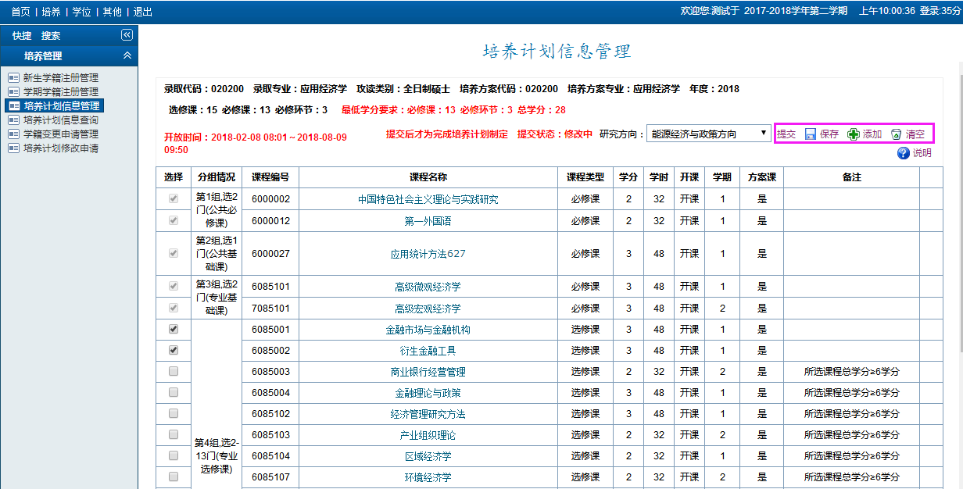
注意以下几种情况：
情况一：如果学期没有注册需要提交注册信息，在点击培养计划信息管理时会出现提示。按照要求提交学期注册信息后则可以正常制定培养计划。
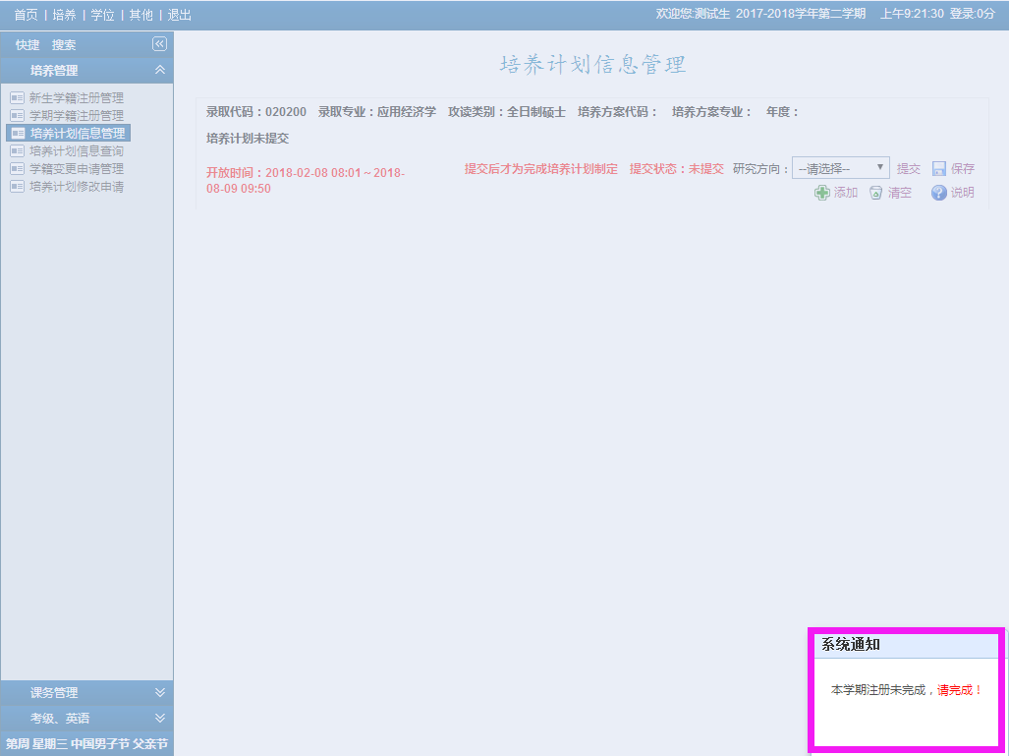
情况二：学生根据自己专业对应的培养方案，制定并提交培养计划。注意：制定培养计划之前要选择好研究方向，否则不能提交计划。
学生页面如下图：
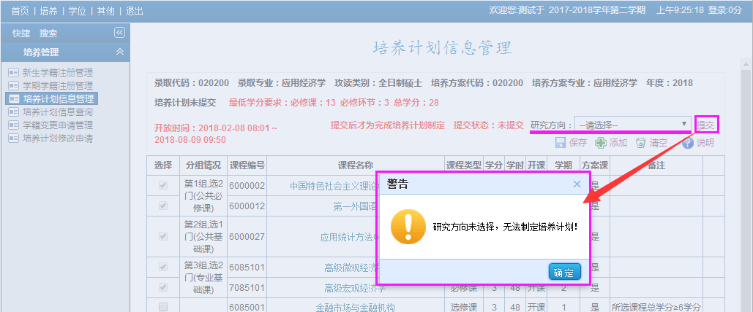
情况三：培养计划一旦提交不能修改。如需修改计划，则要联系院系修改计划提交状态。
功能菜单：培养 → 培养计划管理 → 培养计划修改 → 计划提交状态管理
计划提交后的学生页面如下图，没有修改计划后保存提交的按钮。
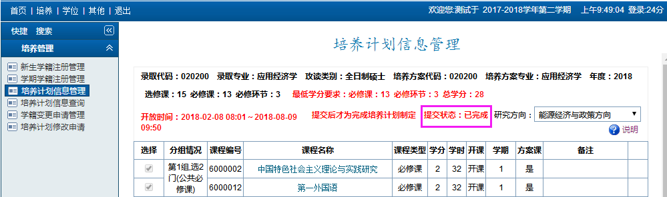
如需修改计划，院系秘书需要撤销学生的计划提交，点击“”按钮撤销该生的计划提交。
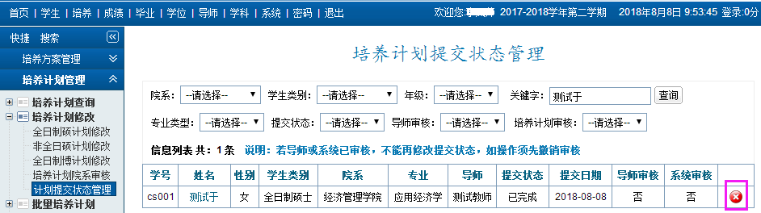
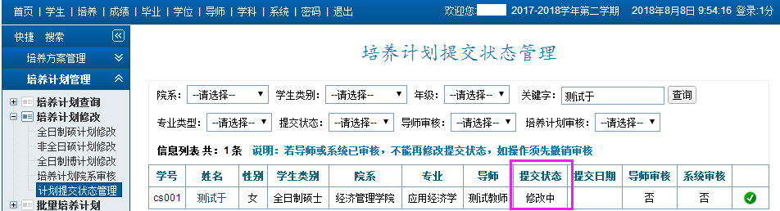
撤销学生计划提交后，学生端可以修改计划并重新保存提交。
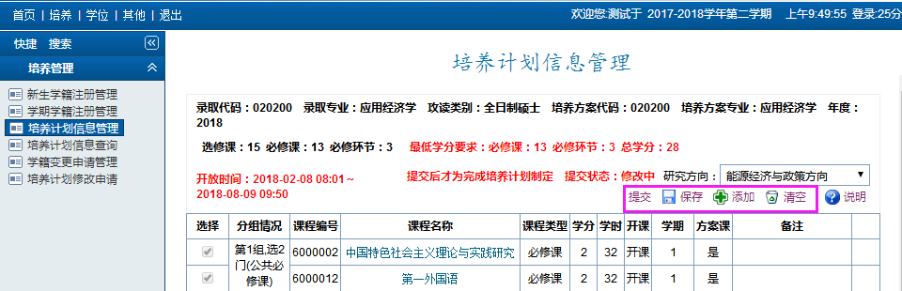

2.导师审核学生提交的培养计划
功能菜单：导师 → 学生培养指导 →学生培养计划审核
功能说明：导师需要审核自己所带学生提交上来的培养计划，若限制选课条件，审核过后学生才可进行选课等操作。
用 户：导师。
操作说明：
1.选择“年级”、“学生类别”、“培养计划提交”等情况进行具体查询学生，或是直接输入关键字查询某一个学生提交上来的培养计划。
2.导师可以查看学生详细的培养计划以及计划课程成绩，此处培养计划已审核的不能再修改，未审核的导师可点击“”按钮修改培养计划。
3.点击“”按钮审核学生提交的培养计划，点击“”按钮撤销学生计划审核。
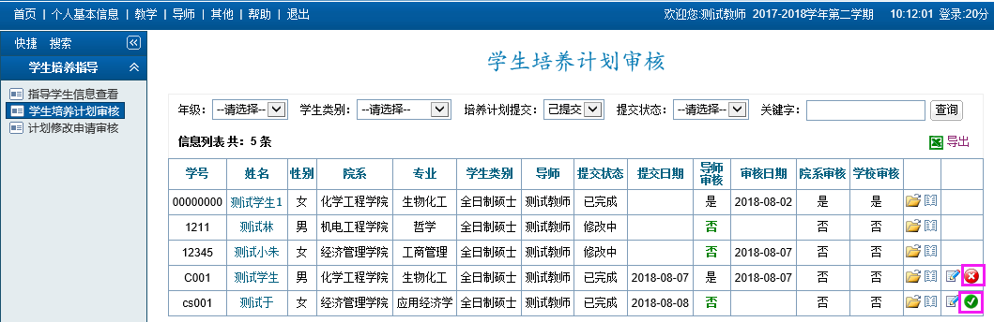

3.院系秘书审核导师已经审核通过的培养计划
功能菜单：培养 → 培养计划管理 → 培养计划修改 → 培养计划院系审核
用 户：系统管理员、院系秘书。
操作说明：可单个或批量审核导师已经审核通过的培养计划。
